

Министерство образования Российской Федерации
Автономное образовательное учреждение высшего образования «Московский университет «Синергия»

Кафедра __ __________________________________

Лабораторный практикум
по дисциплине «Инструментальные средства разработки программного обеспечения»

Выполнил: студент группы VДКИП-111прог
Ф.И.О. Белозуб Никита Станиславович

Москва 2026

Цель работы: Освоить процесс проектирования учебной программы, разработку технического задания и оформление отчета.
Теоретическая часть
Разработка программного продукта включает следующие этапы:
Анализ требований – сбор и формализация задач.
Проектирование – выбор архитектуры и структуры программы.
Реализация – написание исходного кода.
Тестирование – проверка корректности работы.
Внедрение и сопровождение – установка, обновления, исправления.
Техническое задание необходимо для формализации требований, определения назначения программы и критериев качества. Его разработкой занимаются аналитики и программисты совместно с заказчиком.
Задание
Выбираем вариант №3:
Дана квадратная вещественная матрица размерности n. Определить, является ли матрица симметричной относительно главной диагонали.
Техническое задание
Введение:
Программа предназначена для проверки симметричности квадратной матрицы относительно главной диагонали.
Основание для разработки:
Необходимость освоения базовых операций с матрицами и закрепления навыков работы с условными операторами в C#.
Назначение:
Программа используется в учебных целях для анализа свойств матриц.
Требования к программе и продукту:
Ввод данных осуществляется через TextBox в WPF-приложении.
Проверка симметричности выполняется по условию: a[i,j] == a[j,i].
Вывод результата осуществляется в Label или MessageBox.
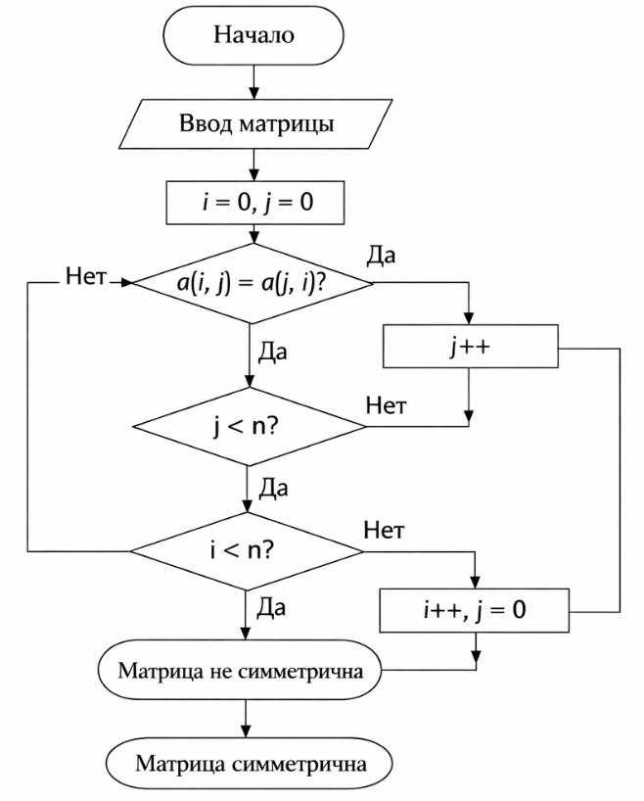
Требования к программной документации:
- Листинг программы.
- -Описание входных и выходных данных.
- Пример работы программы.
Листинг программы (C# WPF, .NET Framework 4.7.2)
using System;
using System.Windows;

namespace MatrixSymmetryApp
{
public partial class MainWindow : Window
{
public MainWindow()
{
InitializeComponent();
}

private void CheckSymmetry_Click(object sender, RoutedEventArgs e)
{
int n = int.Parse(MatrixSizeBox.Text);
double[,] matrix = new double[n, n];

// Ввод элементов матрицы из TextBox (пример: через строки, разделенные пробелами)
string[] rows = MatrixInput.Text.Split('\n');
for (int i = 0; i < n; i++)
{
string[] elements = rows[i].Split(' ');
for (int j = 0; j < n; j++)
{
matrix[i, j] = double.Parse(elements[j]);
}
}

bool symmetric = true;
for (int i = 0; i < n; i++)
{
for (int j = 0; j < n; j++)
{
if (matrix[i, j] != matrix[j, i])
{
symmetric = false;
break;
}
}
}

if (symmetric)
MessageBox.Show("Матрица симметрична");
else
MessageBox.Show("Матрица не симметрична");
}
}
}

Результаты выполнения программы:
Матрица:
1 2 3
2 5 6
3 6 9
Вывод: матрица симметрична.
Контрольные вопросы
1. Этапы разработки программных продуктов: анализ требований, проектирование, реализация, тестирование, внедрение и сопровождение.
2. Назначение технического задания: формализация требований и критериев качества.
3. Разработкой ТЗ занимаются: аналитики, программисты и заказчик.
4. Пункты ТЗ: введение, основание, назначение, требования к программе и документации.
Выводы: в ходе лабораторной работы была разработана структура проекта, составлено техническое задание и реализована программа для проверки симметричности матрицы. Работа выполнена полностью и соответствует требованиям.

